ОТЧЁТ

ПО ПРАКТИЧЕСКОЙ РАБОТЕ № 4

по теме: Построение реляционной модели БД с использованием метода нормальных форм

по дисциплине: Основы проектирования баз данных

Санкт-Петербург 2020

Выполнил:

студент группы Y2436

________ Морус Е.Л.

Министерство образования и науки Российской Федерации

федеральное государственное автономное образовательное учреждение высшего образования

«САНКТ-ПЕТЕРБУРГСКИЙ НАЦИОНАЛЬНЫЙ ИССЛЕДОВАТЕЛЬСКИЙ

УНИВЕРСИТЕТ ИТМО»

Факультет среднего профессионального образования

Проверил:

________ Говоров А.И.

Дата: «____» ____________ 2020г.

Оценка ___________

Специальность 09.02.07 Информационные системы и программирование

Цель работы

Цель практической работы №4:овладеть практическими навыками построения реляционной модели базы данных методом нормальных форм.

Задание

1. Выполнить проектирование схемы реляционной БД (согласно индивидуальному заданию) методом нормальных форм.
2. Провести сравнительный анализ построенной схемы БД и схемы физической модели (Phisycal Model) БД, спроектированной с использованием CA Erwin Data Modeler (ЛР №3).

ХОД РАБОТЫ

1. Схема реляционной БД методом нормальных форм представлена на рисунке №1.

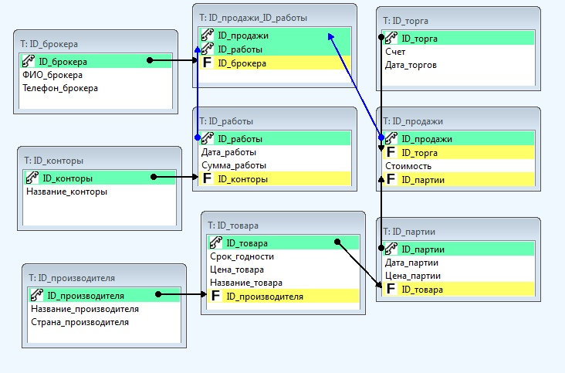

*Рисунок 1 — Схема реляционной БД методом нормальных форм*

1. Схема физической модели БД, спроектированной с использованием CA Erwin Data Modeler представлена на рисунке №2.

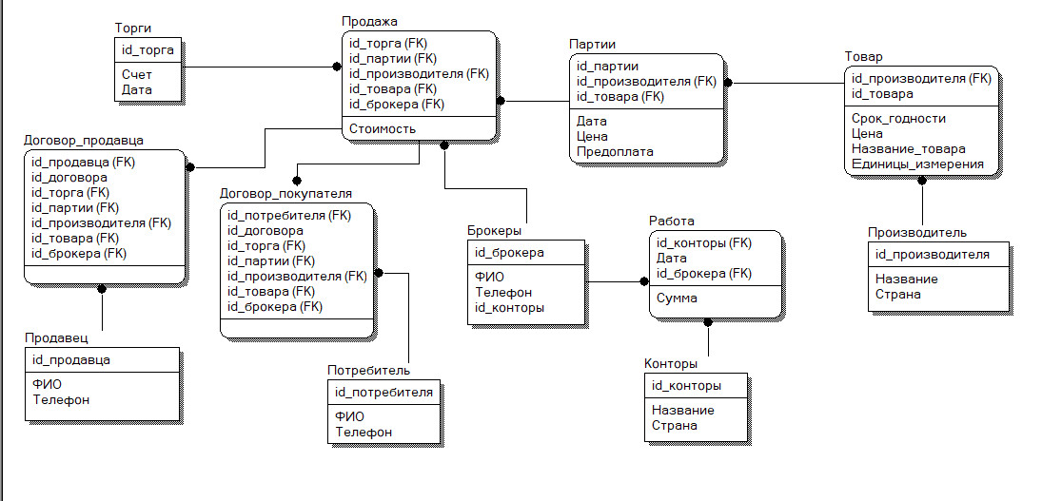

*Рисунок 2 — Схема физической модели БД*

1. Составным ключом УО является следующий набор атрибутов:
   1. ID_торга
   2. ID_партии
   3. ID_продавца
   4. ID_потребителя
   5. ID_брокера
   6. ID_конторы
   7. ID_производителя
   8. ID_документа

ВЫВОД

Реляционная БД объединяет наборы однотипных записей, описываемых с помощью двумерных таблиц. В правильно построенной реляционной базе данных в каждой таблице есть один или несколько столбцов, значения в которых во всех строках разные. Реляционная таблица состоит из строк (записей) и столбцов (полей) и имеет уникальное имя внутри базы.

Таблица отражает сущность (класс объектов) реального мира, а каждая ее строка – конкретный экземпляр этой сущности. Инфологическая модель предметной области отражает предметную область в виде совокупности информационных объектов и их структурных связей.